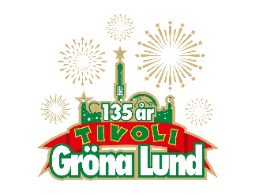

Pressmeddelande 2018-02-16

MAGNUS CARLSON TILL GRÖNA LUNDS STORA SCEN

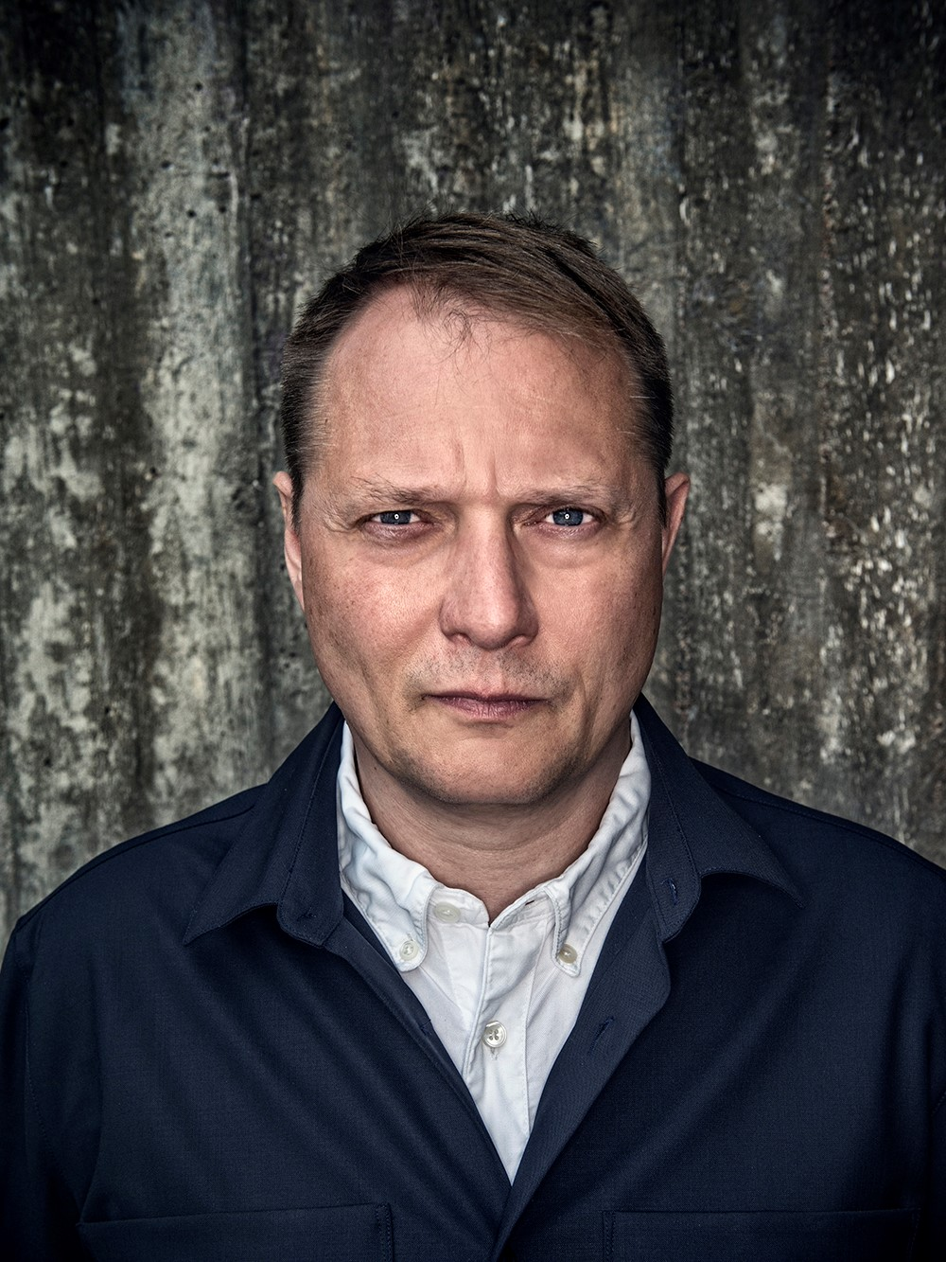**Han är sångaren med den magiska rösten i Weeping Willows som gjorde succé i TV4:s ”Så mycket bättre” 2016. Förra året kom soloalbumet ”Den långa vägen hem” som följdes av en slutsåld klubbturné och en omfattande Sverigeturné. Vi såg honom senast på Stora Scen med Weeping Willows september 2017 och den 11 maj hälsar vi återigen Magnus Carlson varmt välkommen till Gröna Lunds Stora Scen.**

Magnus Carlsons känslosamma sångröst och stil influerad av Morrissey har gjort att man inte kan få nog av honom. Han är medlem i Weeping Willows men har även som soloartist släppt tre album. Hösten 2016 medverkade han i TV4:s ”Så mycket bättre”, där han bland annat hyllades för sin engelska tolkning av Jill Johnsons ”Kärleken är”. Sist han spelade på Gröna Lund var tillsammans med sina vapendragare i Weeping Willows, men nu kommer han tillbaka som soloartist. Den 11 maj kl. 20.00 hälsar vi Magnus Carlson välkommen tillbaka till Gröna Lunds Stora Scen.

För mer information kontakta Annika Troselius, Informationschef på telefon 0708-580050 eller e-mail [annika.troselius@gronalund.com](mailto:annika.troselius@gronalund.com). För pressbilder besök Gröna Lunds bildbank [www.bilder.gronalund.com](http://www.bilder.gronalund.com)

**KONSERTSOMMAREN 2018**Med Gröna Lunds entrékort Gröna Kortet har man fri entré hela säsongen, inklusive alla konserter. Gröna Kortet kostar 270 kr och går att köpa i Gröna Lunds webbshop. Följande konserter är hittills bokade:

Petter – 3 maj kl. 20.00 på Stora Scen  
Macklemore – 6 maj kl. 20.00 på Stora Scen  
Kaliffa – 9 maj kl. 20.00 på Stora Scen  
Magnus Carlson – 11 maj kl. 20.00 på Stora Scen   
Gogol Bordello – 17 maj kl. 20.00 på Stora Scen  
Silvana Imam – 24 maj kl. 20.00 på Stora Scen  
Mando Diao – 25 maj kl. 20.00 på Stora Scen  
Rhys – 28 maj kl. 20.00 på Lilla Scen   
The Vamps – 29 maj kl. 20.00 på Lilla Scen  
Sabina Ddumba – 31 maj kl. 20.00 på Stora Scen  
Tove Lo – 1 juni kl. 20.00 på Stora Scen  
Marilyn Manson – 6 juni kl. 20.00 på Stora Scen  
Queens of the Stone Age – 10 juni kl. 20.00 på Stora Scen  
Beck – 11 juni kl. 20.00 på Stora Scen  
Brian Fallon & The Howling Weather – 12 juni kl. 20.00 på Lilla Scen  
James Bay – 14 juni kl. 20.00 på Stora Scen  
Rise Against – 19 juni kl. 20.00 på Stora Scen  
Alice in Chains – 20 juni kl. 20.00 på Stora Scen  
Prophets of Rage – 26 juni kl. 20.00 på Stora Scen  
The Breeders – 28 juni kl. 20.00 på Stora Scen  
The Offspring – 2 juli kl. 20.00 på Stora Scen  
Good Harvest – 24 juli kl. 20.00 på Lilla Scen  
Billy Idol – 26 juli kl. 20.00 på Stora Scen  
Ziggy Marley – 27 juli kl. 20.00 på Stora Scen  
The Hellacopters – 3 augusti kl. 20.00 på Stora Scen  
Goo Goo Dolls – 8 augusti kl. 20.00 på Stora Scen  
Molly Sandén – 16 augusti kl. 20.00 på Stora Scen  
Säkert! – 17 augusti kl. 20.00 på Stora Scen  
Thirty Seconds To Mars – 20 augusti kl. 20.00 på Stora Scen  
Melissa Horn – 23 augusti kl. 20.00 på Stora Scen  
Europe – 31 augusti kl. 20.00 på Stora Scen